

Frohe Weihnachten und ein gutes neues Jahr!



Umkreise die richtigen Wörter.
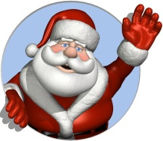 | a)der Schneemann  b) der Weihnachtsmann | 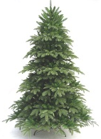 | a)der Weihnachtsbaum  b) der Tannenbaum
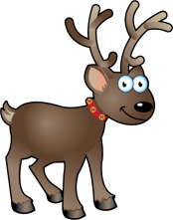 | a) das Rentier  b) der Schnee | 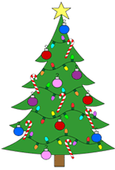 | a)der Weihnachtsbaum  b) der Tannenbaum
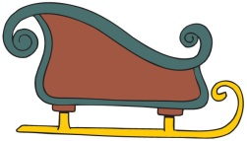 | a)der Schnee  b) der Schlitten | 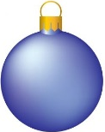 | a)die Kugel  b) die Kerze
 | a)die Kappe  b) die Kerze | 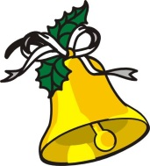 | a)das Geschenk  b) die Glocke
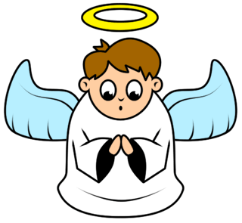 | a)das Geschenk  b) der Engel | 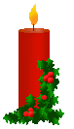 | a)die Kappe  b) die Kerze
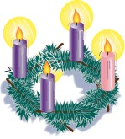 | a)die Kerze  b) der Adventskranz |  | a)der Schlitten  b) das Geschenk
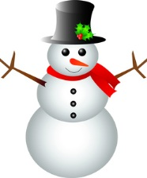 | a) der Schneemann  b) der Weihnachtsmann | 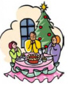 | a) das Neujahr  b) der Weihnachtsabend
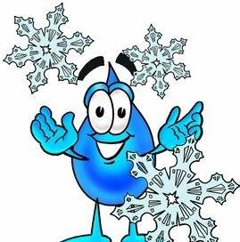 | a)die Kugel  b) der Schnee | 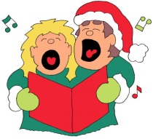 | a) Bücher lesen  b) Lieder singen

